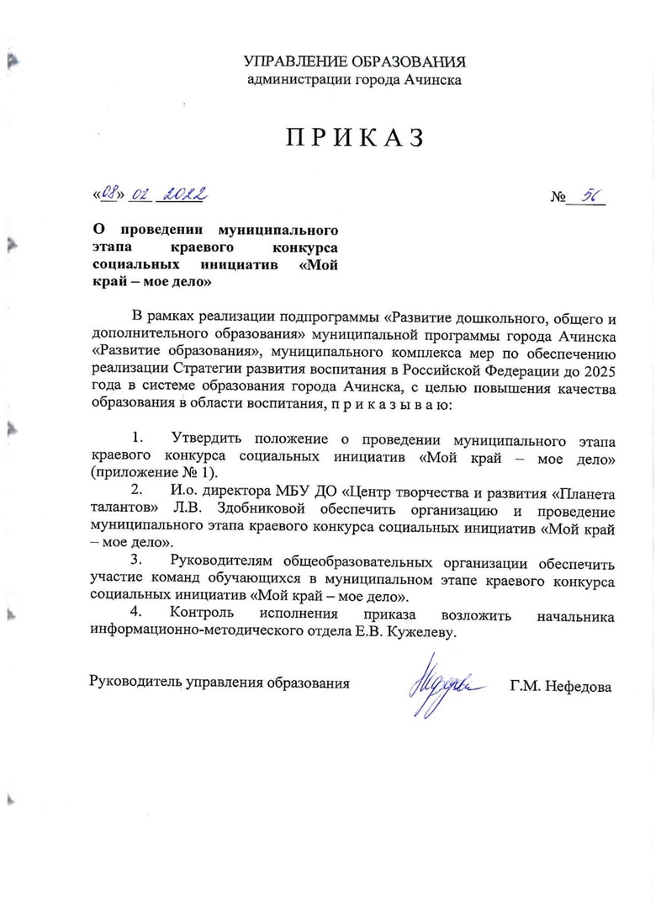
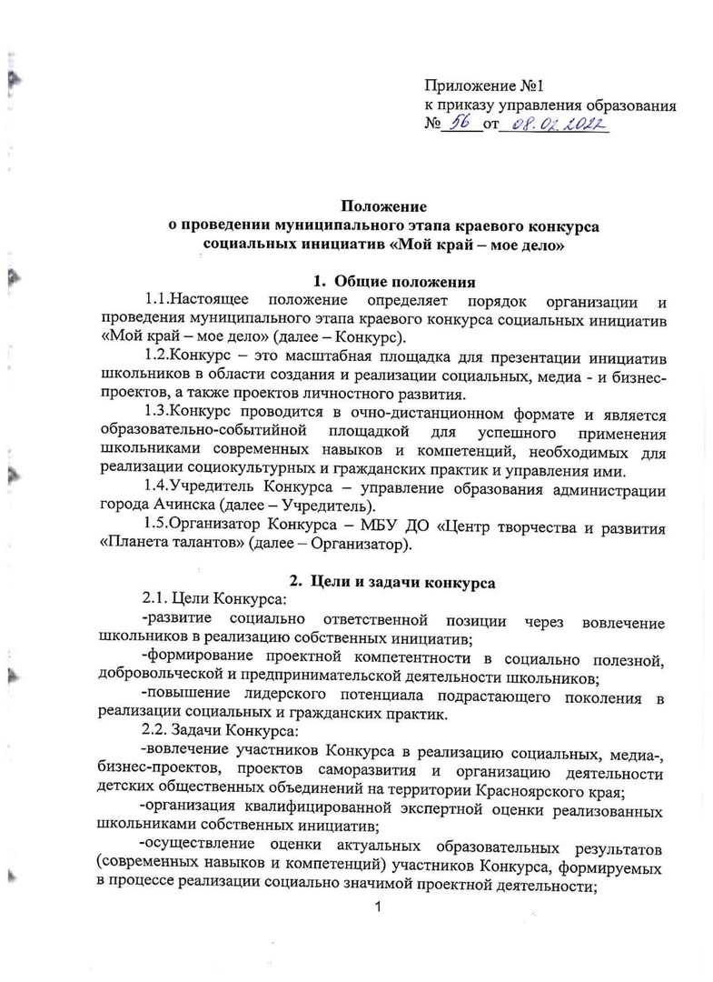

-презентация профессиональному педагогическому сообществу инструмента обновления содержания образовательных программ и технологий в социальном творчестве, а также современных подходов и эффективных практик по вовлечению школьников в общественно полезную деятельность.

3. Содержание и номинации Конкурса
3.1. Номинации Конкурса
3.1.1 Номинация «Социальные проекты»
Номинации представляются социальные проекты, направленные на конкретные социальные позитивные изменения территории. Основанием для проектных решений может являться наличие проблемы, требующей проектного подхода, кооперации жителей, сообществ, а также качественное улучшение условий жизни населения муниципалитета.
В номинации представлены 2 направления:
«Инфраструктурные проекты» (участниками в данном направлении разрабатывается и реализуется социальный проект, направленный
на создание, модернизацию и расширение объектов инфраструктуры, необходимых для улучшения жизни).
«Событийные проекты» (участниками в данном направлении разрабатывается и реализуется социальный проект, направленный
на разработку, организацию и проведение новых культурных, досуговых, образовательных, спортивных и других событий с целью решения социальных проблем и повышения качества жизни в территориях).
Для участия в номинации «Социальные проекты» необходимо подготовить:
паспорт проекта согласно критериям из приложения 2, (не более 5 листов формата А4, междустрочный интервал 1,5 см шрифт Times New Roman, размер шрифта 14);
видеопрезентацию публичного выступления участников проекта (ключевые сведения о проекте, содержании и результатах его реализации, стратегии развития, и т.д. Длительность ролика не более 7 минут).
В указанных направлениях номинации конкурса «Социальные проекты» разрабатывается и реализуется социальный проект по любой существующей проектной технологии. Краткое описание проектных технологий размещено на официальном сайте Оператора конкурса
в информационно-телекоммуникационной сети «Интернет» (www.dvpion.ru) в разделе «Краевые мероприятия» («Краевой конкурс социальных инициатив «Мой край – мое дело»).
3.1.2. Номинация «Медиапроекты»
«Медиапроекты» (представляются медиапроекты, созданные
с помощью совокупности различных современных медиатехнологий (фото, видео, аудио, тексты). Медиапроекты представляют собой самостоятельно разработанные и изготовленные медиапродукты от идеи до воплощения, отражают видение автора, обладают новизной, транслируют широкой аудитории позитивные, традиционные ценности и установки, побуждают
к социально полезным действиям, обеспечивают возможности для коммуникации различным группам населения, помогают в решении социальных проблем).
В номинации представлены четыре направления:
Направления номинации «Медиапроекты»:
«Фотография» (серия качественных фотографий одного жанра
от 3 до 5 кадров по любой из заявленных тематик конкурса);
«Социальный ролик» (видеоролики, направленные на привлечение внимания к социальным проблемам и к необходимости решения этих проблем);
«Телесюжет» (ролики, рассказывающие об общественно важном событии или социальной проблеме с разных точек зрения. Телесюжет желательно оформлять с помощью закадрового текста, интервью, архивных кадров);
«Блог» (аккаунты в социальных сетях по тематикам конкурса, рассказывающим об общественно важных событиях и/или социальных проблемах с разных точек зрения).
3.1.3. Номинация «Лидер детского общественного объединения»
В номинации участвуют лидеры и активисты детских и молодежных общественных объединений, которые выступают инициаторами, координаторами мероприятий и проектов объединения, способны вести за собой команду, видят и предлагают перспективы развития объединения).
Для участия в номинации «Лидер детского общественного объединения» необходимо подготовить:
-видео-материал «Самопрезентация лидера»;
-презентация авторского проекта, в котором лидер принимает непосредственное участие;
-видеорассуждение на тему «Роль детских общественных объединений в развитии территорий».
3.1.4. Номинация «Школьное предпринимательство»
«Школьное предпринимательство» (номинации представляются бизнес-проекты, направленные на извлечение прибыли через создание или продвижение различных товаров, услуг и призванные решать какую-либо проблему местного сообщества).
«Социальное предпринимательство» - в данном направлении представлены коммерческие проекты, направленные на решение/смягчение существующих социальных проблем; на появление долгосрочных, устойчивых позитивных социальных изменений, улучшение качества жизни населения за счет создания или продвижения различных товаров/услуг.
«Школьный бизнес-стартап» – в данном направлении представляются коммерческие проекты, направленные только на извлечение прибыли через создание или продвижение различных товаров/услуг.
Для участия в номинации необходимо подготовить:
-паспорт проекта (не более 5 листов формата А4, междустрочный интервал 1,5 см шрифт Times New Roman, размер шрифта 14;
-ссылку на страницы в социальных сетях, рекламирующие товары/услуги;
-рекламный видеоролик товара или услуги (не более 1 минуты).
Для участников номинации является обязательным участие в финале Конкурса в благотворительном маркете МКМД, в рамках которого представляются товары и/или услуги бизнес-проектов.
3.1.5. Номинация «Пятерка лучших детско-молодежных общественных объединений Красноярского края»
«Пятерка лучших детско-молодежных общественных объединений Красноярского края» (представляются результаты деятельности детского и молодежного общественного объединения на территории муниципалитета: конкретные позитивные преобразования, изменения, направленные на решение проблем, улучшение качества жизни. Результаты деятельности в финале конкурса представляются в формате изготовленного макета достигнутого изменения на карте муниципалитета).
Для участия в номинации «Пятерка лучших детско-молодежных общественных объединений Красноярского края» необходимо подготовить:
-портфолио организации;
-инфографику «Роль нашей организации в развитии территории»;
-конкретное полезное дело\проект\социальную практику.
Обязательным условием является участие команды детского общественного объединения в номинации «Социальные проекты».
3.1.6. Номинация «PROсебя» (индивидуальное участие)
представляются проекты индивидуального развития, связанные с профессиональным самоопределением, направленные
на развитие навыков, компетенций, качеств характера автора проекта.
В рамках проектов саморазвития запрещается разработка и реализация идей, которые несут угрозу жизни и здоровью автора проекта и/или другим людям, а также противоречат законодательству Российской Федерации и содержат агрессию по отношению к кому-либо).
Для участия в номинации «PROсебя» необходимо подготовить:
-портфолио участника конкурса, отражающее его достижения
и компетенции в выбранном направлении, будущей профессиональной области;
-самопрезентацию в формате сторителлинга на тему «Моя траектория развития» (необходимо отразить путь, образовательную траекторию,
в рамках которой автор проекта развивал навык, компетенцию, способности за полгода, что предпринимал, каких результатов достиг, как это поможет
в дальнейшем профессиональном самоопределении).
В финале участники представляют:
-майнд-карту, содержащую путь, образовательную траекторию, в рамках которой автор проекта развивал навык, компетенцию, способности за полгода, что предпринимал, каких результатов достиг, как это поможет в дальнейшем профессиональном самоопределении, участие в профессиональных пробах (при наличии, взаимодействие с профессиональным сообществом). Тип и виды майнд-карт представлены в сети Интернет в свободном доступе.
3.1.7. Номинация «Моё дело»
Представляются социально-значимые мероприятия
и акции, которые призваны привлечь внимание к решению актуальных проблем местного сообщества).
Для участия в номинации «Мое дело» необходимо подготовить:
-электронное портфолио акции или мероприятия;
-презентационный ролик о реализации акции.

4. Участники Конкурса
4.1. В Конкурсе принимают участие обучающиеся в возрасте от 12 до 17 лет включительно как командой (до 8 человек), так и индивидуально.
4.2. Дополнительные требования к участникам отдельных номинаций:
-в номинации «Пятерка лучших детско-молодежных общественных объединений Красноярского края» участвуют команды детских и молодежных общественных объединений (не менее 4 и не более 8 человек), действующих на территории Красноярского края более 1 года;
-в номинации «Лидер детского общественного объединения» участвуют лидеры детских общественных объединений из числа школьников 8–10 классов, имеющих опыт деятельности в объединении не менее 2 лет (индивидуальное участие). Победители номинации «Лидер детского общественного объединения» прошлых лет к участию в конкурсе в данной номинации не допускаются;
-в номинации «PROсебя» приглашаются к участию школьники, заинтересованные в построении индивидуальных траекторий развития, в том числе участники проекта «Билет в будущее».

5. Порядок организации и проведения Конкурса
5.1.Общая координация Конкурса осуществляется Организатором, который выполняет следующие функции:
-определяет регламент проведения Конкурса и согласует его с Учредителем;
-координирует организацию и проведение этапов Конкурса;
-формирует состав экспертов муниципального этапа Конкурса, согласует его с Учредителем;
-организует освещение Конкурса в средствах массовой информации;
-предоставляет отчетные материалы (протоколы) по итогам проведения муниципального этапа Конкурса.
5.2. Муниципальный этап Конкурса включает в себя следующие этапы:
-прием заявок участников на почту omr@achdo.ru с 14 до 21 февраля до 17:00ч. включительно (Приложение 1);
-очная защита участников состоится 22 февраля в 14:00ч. в МБУ ДО «Центр творчества и развития «Планета талантов» (кабинет 3-3).
-размещение информации об итогах Конкурса в социальной сети Организатора по ссылке https://vk.com/achdo не позднее 22 февраля;
-регистрация победителей муниципального этапа для участия в краевом заочном этапе Конкурса на сайте 24kdp.ru не позднее 1 марта.

6. Экспертная комиссия конкурса
Экспертная комиссия Конкурса формируется из независимых экспертов в области гражданского образования, социальных, медиа - и бизнес-технологий, представителей органов местного самоуправления, органов законодательной и исполнительной власти, общественных организаций, средств массовой информации, образовательных организаций.

7. Критерии оценки работ
Экспертная оценка работ в номинациях презентационного формата осуществляется по пятибалльной шкале по следующим критериям:
7.1. Номинация «Социальные проекты»
Паспорт проекта согласно критериям:
-обоснованность тематики выбранного проекта;
-социальная значимость выбранного проекта;
-актуальность социального проекта для территории;
-соответствие цели и содержания проекта заявленной теме и номинации;
-соответствие финансового плана проекта запланированным результатам;
-эффективность взаимодействия с социальными, бизнес партнерами и органами государственного и муниципального управления;
-наличие качественных и количественных изменений результатов проекта и их измеряемость;
-наличие информационного сопровождения реализации проекта, продвижение в социальных сетях, средствах массовых информациях и т.д, подтвержденное публикациями, с ссылками на страницы (регулярное ведение рекламных аккаунтов в социальных сетях, публикация постов на досках объявлений).
7.2. Номинация «Медиапроекты»
В номинации «Медиапроекты» проводится содержательная и техническая экспертиза авторских работ.
Содержательная экспертиза осуществляется по следующим критериям:
-соответствие заявленной теме;
-аргументированность и полнота раскрытия темы;
-степень владения русским языком (кроме направления «Фотография»);
-креативность (новизна идеи, оригинальность);
-соответствие стиля изложения выбранной целевой аудитории (указание целевой аудитории в заявке обязательно);
-подбор и качество фото/видеоматериала.
Техническая экспертиза осуществляется по следующим критериям:
-отсутствие плагиата;
-соответствие проекта характеристикам выбранного жанра;
-разнообразие методов использования специальных технических инструментов;
-соблюдение технических требований;
-наличие просмотров постов и сторис (для направления «Блог»).
7.3. Номинация «Лидер детского общественного объединения»
-значимость и результативность организованных мероприятий, проектов детского общественного объединения для решения проблем и развития территории;
-компетентность участника в сфере профиля детского общественного объединения;
-наличие личного вклада участника в деятельность детского общественного объединения;
-наличие управленческих способностей, умений и навыков участника;
-умение выстраивать коммуникацию;
-участие в российских, краевых, районных мероприятиях,
где представлял свою деятельность или деятельность организации;
-аргументированность ответов на вопросы экспертов;
-умение конкурсанта обосновать личную позицию.
7.4. Номинация «Школьное предпринимательство»
-актуальность выбранного проекта (в направлении социальное предпринимательство указывается социальная значимость);
-соответствие цели и содержания проекта;
-проработка характеристик целевой аудитории проекта (портрет клиента)
-обоснованность финансового плана проекта запланированным результатам (прибыльность проекта);
-реализация маркетинговой стратегии;
-инвестиционная привлекательность проекта;
-эффективность взаимодействия с социальными, бизнес партнерами и органами государственного и муниципального управления;
-наличие качественных и количественных изменений результатов проекта и их измеряемость;
-перспективность развития проекта;
-реалистичность воплощения бизнес-идеи силами участника;
-наличие информационного сопровождения реализации проекта, продвижение в социальных сетях, средствах массовых информациях и т.д, подтвержденное публикациями, со ссылками на страницы (регулярное ведение рекламных аккаунтов в социальных сетях, публикация постов на досках объявлений);
-аргументированность ответов на вопросы экспертов
7.5. Номинация «Пятерка лучших детско-молодежных общественных объединений Красноярского края»
-наличие деятельностной цели детского общественного объединения;
-значимость и результативность деятельности (представлены положительные преобразования на территории муниципалитета, произошедшие по инициативе детского объединения);
-освещение мероприятий детской организации средствами массовой информации;
-наличие партнерской базы, вклад партнеров в деятельность объединения;
-представление опыта деятельности объединения в краевых и российских конкурсных и презентационных мероприятиях;
-уровень аргументированности ответов участниками на вопросы экспертов.
7.6. Номинация «PROсебя»
-целесообразность шагов по реализации проекта, эффективность действий;
-качественное изменение навыков автора в связи с реализацией проекта саморазвития (наличие сравнения начальных данных и конечных результатов);
-наличие у участника целей, связанных с выбором профессии в будущем;
-соответствие результатов поставленной цели;
-умение показать результат здесь и сейчас;
-аргументированность ответов на вопросы экспертов.
7.7. Номинация «Моё дело»
-личная актуальность избранной проблемы для авторов акции или мероприятия;
-оригинальность заявленной идеи;
-разнообразие интерактивных действий для вовлечения целевой аудитории в ходе проведения акции;
-соответствие результатов поставленной цели;
-ресурсное обоснование и реалистичность;
-эффективность информационной кампании;
-аргументированность ответов на вопросы экспертов.

8. Определение победителей и награждение
Победители муниципального этапа Конкурса определяются по итогам общего количества баллов в результате экспертизы проектов презентационного формата путем суммирования результатов.
При равном количестве баллов победа присуждается участнику или команде, определенным председателем экспертной комиссии номинации.
Распределение мест победителей:
-номинация «Школьное предпринимательство» – 1, 2, 3 места в представленных двух направлениях;
-номинация «Лидер детского общественного объединения» – 1, 2, 3 места;
-номинация «PROсебя» – 1, 2, 3 места;
-номинация «Моё дело» – 1, 2, 3 места;
-номинация «Медиапроекты» – 1, 2, 3 места в представленных направлениях;
-номинация «Социальные проекты» – 1, 2, 3 места в представленных двух направлениях.
Победители муниципального этапа Конкурса награждаются дипломами.
Приложение № 1
к положению о проведении
муниципального этапа краевого конкурса социальных инициатив «Мой край – мое дело»

Заявка на участие в конкурсе
Название проекта ____________________________________________________________________________________________
Контактные данные педагога – наставника (сотовый телефон, e-mail)______________________________________________ _____________________________________________________________________________________________________________

Номинация  ____________________________ | ФИО участника | Дата рождения участника, возраст (полных лет) | Полное название образовательной организации согласно уставу, класс | Контактные данные участника  (телефон,  e-mail) | Ссылка на проект  Яндекс-диск или google-диск  (в номинации «Блог» участники обязательно прикрепляют статистику /скриншот)
Направление проекта (если это социальные, медиа и школьное предпринимательство)
___________________________

Тематика (если это социальные, медиа проекты)
__________________________

ВСЕ ПОЛЯ ОБЯЗАТЕЛЬНЫ ДЛЯ ЗАПОЛНЕНИЯ!!!!

*В соответствии со статьей 9 Федерального закона от 27 июля 2006 года № 152-ФЗ «О персональных данных» даём согласие МБУ ДО «ЦТиР «Планета талантов» на автоматизированную, а также без использования средств автоматизации обработку предоставленных персональных данных.
Нам известно, что под обработкой персональных данных подразумевается совершение действий, предусмотренных пунктом 3 части 1 статьи 3 Федерального закона от 27 июля 2006 года № 152 – ФЗ «О персональных данных».

